材料の化学２　担当：菊池明彦

第14回講義課題



グループ番号：

学籍番号　　　　8223036　　　氏名　　　栗山淳

グループメンバー学籍番号　　　　　　8223001　　　氏名　　　　青快樹

グループメンバー学籍番号　　　　　8223033　　　　氏名　　　北村祐一郎

グループメンバー学籍番号　　　　　　8223047　　　氏名　　　榊原海斗

グループメンバー学籍番号　　　　　　　　　　　　氏名

グループメンバー学籍番号　　　　　　　　　　　　氏名

1. 2–ブロモ–2–メチルペンタンから得られる脱離反応生成物の構造式をすべて示しなさい。



2. 2–ブロモ–2–メチルブタンをKOH/メタノール溶液で処理するとアルケンの混合物が得られる。同じ反応基質をメタノールのみで処理すると異なる生成物が得られる。これらの反応式を示し、生成物の構造と名称を示しなさい。合わせて、それぞれの反応は何反応機構で反応しているか答えなさい。

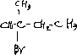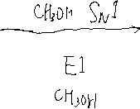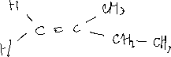

3. 1–ブロモ–1–メチルシクロペンタンとエタノールの反応式を示し、その反応機構を答えなさい。

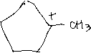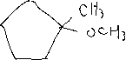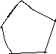

4. 1–ブロモ–1–メチルシクロペンタンをエタノール中ナトリウムエトキシドと反応させた場合の反応式を示し、反応機構を説明しなさい。

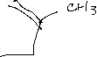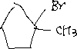

5. エタノール中1–ブロモペンタンとナトリウムエトキシドとの反応の主生成物は何か答え、その反応機構も答えなさい。

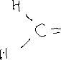

6. 2-ブロモブタンとNaSHとの反応生成物とその反応機構を答えなさい。



7. 第14回の講義内容に質問、コメントがある場合はLETUSのフォーラムに記し、相互に議論しましょう。